SWJTU Department of Mathematics
团学快讯
(第二期)



2006年11月刊

本期导读：

* 简讯 ………………………………………………………………1
* 院系风采 …………………………………………………………2
* 学术动态 …………………………………………………………3
* 辩论风采 …………………………………………………………7
* 10月校际运动篇 …………………………………………………7
* 校运会专题系列报道 ……………………………………………10
* 学术专栏 …………………………………………………………19
* 学子历程 …………………………………………………………23
* 班级风采 …………………………………………………………24
* 心语小调 …………………………………………………………26

简 讯:
06年11月2日，数学系大一新生领到了校园一卡通正式卡。同学们充分利用其职能，纷纷到学校图书馆借阅图书，课余文化生活得到了丰富。

06年11月13日，06数学系“数学分析”科任老师杨晗老师公布了于11月7日下午进行的《数学分析》半期考试的成绩。结果显示同学们上半期的学习认真，有近十个同学的考试成绩在90分以上，但也有同学发挥不佳，导致考试成绩不及格。

06年11月13日下午，06计算班在X2322召开班会，全班同学和班导师潘老师参加了这次班会。本次班会分析了半期考试的成绩，总结了前半期的学习情况，并对后半期的学习作了一个规划。在班会上潘导师热情的为同学们解答他们在学习中遇到的问题。

06年11月15日，数学系06计算1班足球队与05电科2班足球队进行了一场足球赛。虽然计算班的同学们在场上努力拼抢，但终因实力悬殊失掉了这场比赛。但是，重在参与，过程最美，队员们仍以自己曾经努力拼搏过而自豪。

06年11月16日，06计算班领到了学校发给的四套棉衣，有需要的同学可以申请免费领取。这是学校针对近期天气转冷做出的一项决定，体现了学校对同学们生活的关心。

06年11月15日下午,05统计1班与大四物理系队进行一场对抗赛.比赛开始不久,物理系队先进一球,但统计班没有气馁,在比赛下半场15分钟时扳平比分.但是,对方计高一筹比赛结束时再进一球.结果统计班以1:3输了这场比赛.胜者无愧,败者犹荣!大家一起切磋球计,学到不少东西.更加强了团队精神和集体凝聚力!

06年10月，数学系乒乓球队在校体育部、数学会、校团委联合举办的2006年院系乒乓球团体联赛中过关斩将，经过重重选拔，取得了甲组第六名的成绩。 数学系同学不但在学习上严格要求自己，更在体育锻炼上毫不懈怠，努力提高自己的综合素质，德智体全面发展。展现了当代大学生的新风貌！
06年11月，我系大四一支团队参加由学生处主办、经管学院承办的“江泽民文选”学习答辩会获得校三等奖。
第1页 共37页
06年10月29日，数学系辅导员称，继上周的校级“优秀学生干部”和“三好学生”的评选工作结束之后，本周又紧锣密鼓的进行了数学系系内的评奖评优工作，那些工作出色，学习成绩突出，却因名额有限而不能受到学校表彰的同学也将有可能在十二月中旬举行的数学系表彰大会上得到奖励。值得一提的是，本次评奖评优还新增了“专项奖”和“创新奖”，扩大了奖励面。另外，国家级奖学金和助学金的申请报名工作也已开始。这些工作体现了学校领导和系领导对表现优秀和家庭有困难的同学的特别关注，鼓励同学们积极上进。
文明之风吹暖数学系
—数学系对文明园区创建工作进行检查

06年11月2日下午，数学系学生工作组的全体老师携学生会副主席王冶、吴明慧和各班生活委员分组到数学系的各宿舍慰问了同学们并对数学系文明园区的创建工作做了一次检查。从检查中他们发现，文明园区的创建工作十分到位，学生宿舍的情况良好。每个宿舍都制定了明确的值班制度，宿舍内卫生情况良好物品摆放井井有条，让人感觉到了家的味道。值得特别一提的是，很多宿舍都在宿舍墙壁上张贴有名人画像或字画，宿舍的文化气氛浓厚，宿舍风气良好。另外，检查小组还对各班的悬挂在宿舍外的宣传栏的使用情况进行了检查，检查结果同样令人满意，各班都充分利用了这一园地进行宣传。 可见，创建文明园区的思想已深入人心。
(刘见成)

数学系积极参加趣味活动

11月4日上午9点，在由校团委、体育部、学生会联合举办的拔河比赛中数学系积极参与。早在8点30的时候，场上就已经人山人海。各院系的负责人都在给各自的队员讲解比赛的注意事项和技巧。数学系与经管学院进行友谊赛，比赛刚开始，伴随一声哨响，双方队员都使出了全身力量，大开拉锯战。红色的中线一会左一会右，看不出要归向何方。

第2页 共37页
啦啦队的声音也震响全场。但由于数学系队员的体重整体上逊于对手，经过两次努力也没能赢过对方，从而遗憾地结束了此次的比赛。这次比赛既增进了同学们的友谊，又提高了大家的团队合作精神。尽管输了这场比赛，但大家都认为参加这样的活动是对自己的一个很好的锻炼。（魏巍）

简讯写作培训 大力搞好宣传

2006年11月2日下午1：00在数学系办公室党委副书记李志辉老师就简讯和消息的写作方法和写作方向对学生会外宣部同学进行了初步的培训和指导，使他们学到更规范的简讯写作方法，从而更好地把数学系宣传好。李党委副书记先简要介绍简讯的选材来源以及宣传角度，再详细指导干事们怎样写，包括事先对事件的了解，事中对事件的纪录，事后对人物的采访，寻找宣传角度。李党委副书记同时强调了简讯和消息及时性。参加培训的干事也都仔细做了记录，受益匪浅。本次培训从基础上指导外宣部的新干事，从而规范了以往的宣传工作，为数学系更快更优更全面到位的宣传打下坚实的基础。(王辉)

数学系04本科生党支部会议

06年10月26日下午四点，数学系04本科生党支部在数学系党建活动室召开支部会议。会议由支部书记向毅同志主持，指导老师卢理同志以及所有党员与积极分子参加了这次会议。这次会议主要讨论是否发展黄金、李妙用、黄超、朱玲鹃四位同学为中共预备党员。进行了以下几项内容：（一）申请人宣读入党志愿书；（二）介绍人介绍申请人情况；（三）党支部汇报教育考察情况；（四）与会党员发表意见；（五）支部大会表决形成决议；（六）申请人表态。经过以上步骤，支部决定发展四位同学为预备党员。会议最后，指导老师卢理对各学生党员提出了要求，希望同学们以身作则，以党员的标准严格要求自己，在同学群众中处处起模范带头作用。(04党支部宣传委员 张明辉)

第3页 共37页
06年11月26日，数学系学生工作组老师对系学生宿舍进行检查，督促精神文明园区的建设。数学系党委副书记李志辉老师偕同老师们到各寝室检查，并针对存在的问题提出意见，及时改进。对好的寝室给予表扬，鼓励继续保持！至此，数学系加强文明园区的建设已进入一个新阶段！

数学系05、06本科学生党支部会议
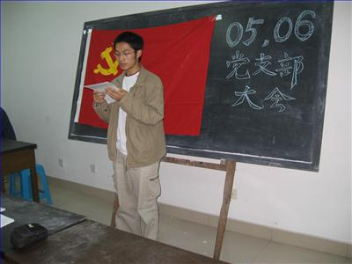
06年10月27日（星期五）下午四点，数学系05,06本科学生党支部在2129召开支部会议。会议由支部书记吴沅源同志主持，数学系党总支副书记李志辉老师,指导老师周一鸣同志以及本支部所有党员,预备党员与积极分子参加了这次会议。这次会议主要讨论是否发展乔邯,刘廷峰,覃礼兵三位同学为中共预备党员。进行了以下几项内容：（一）申请人宣读入党志愿书；（二）介绍人介绍申请人情况；（三）党支部汇报教育考察情况；（四）与会党员发表意见；（五）支部大会表决形成决议；（六）申请人表态。经过以上步骤，支部决定发展三位同学为预备党员。会议最后，李志辉老师对各学生党员提出了要求，希望同学们以身作则，以党员的标准严格要求自己，在同学群众中处处起模范带头作用。

“心系学生” 增进沟通
——记数学系“心系学生”与家长互通的活动

最近数学系结束了一项“心系学生”与家长互通的活动。为了增进学校与家长之间的沟通，让家长充分了解学生在学校的情况，数学系学生工作组从关心出第4页 共37页
发，开展此项活动。
学生工作组老师通过书信的方式与大二大三学生的家长取得联系。并告之其子女在上学期的成绩及平时的表现。一方面学校是为了表扬受到表彰的同学，另一方面对那些受到退学警告的及各类处分的同学给予批评。随信件一起寄去的有奖励、成绩单、贷款情况和处分情况。活动是为了让家长更及时了解自己的子女的情况更好关心他们，也是一项促进学生学好学业的举措。在信中老师给家长们留下了他们的电话号码号码及e-mail地址，方便联系。活动受到了很好的成效，许多家长纷纷与老师联系.活动也达到了预期的目的。（陈航）

学术动态:

创新教育系列讲座第三场
姊妹校权威交大串门
——记上海交通大学叶中行教授莅临我校数学系
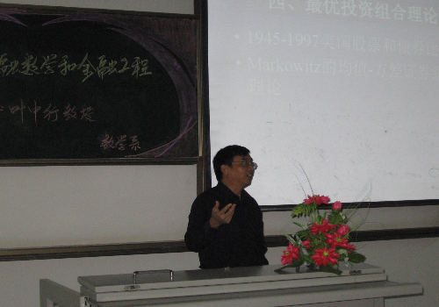
10月23日晚7：30，西南交大数学系有幸邀请到我们的姊妹校——上海交通大学的叶中行教授到犀浦校区1415教室为同学们作一个题为“漫谈数理金融”的专题讲座。
叶中行，教授, 博士生导师。第5页 共37页
教育部工科数学教学基地主任，南开大学本科和硕士研究生毕业，美国康乃尔大学博士。现任上海交通大学理学院副院长, 现代金融研究中心副主任。叶教授是我国金融数学与运筹学方向的知名专家学者，是教育部高校数学与统计学课程指导委员会理科数学指导组成员; 中国工程概率统计学会理事长，上海市数学会副理事长；中国概率统计学会理事，中国神经网络委员会委员, IEEE高级会员；美国数学会会员。其研究领域包括应用概率统计、信息理论和信息处理、智能计算和金融数学等。
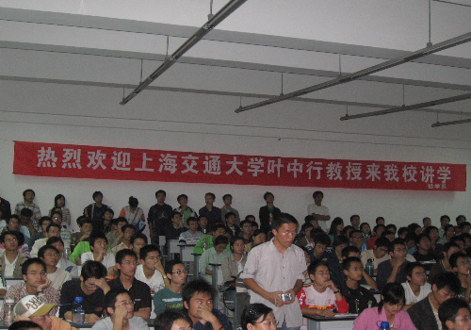
为了增广同学们的知识面，扩宽视野，多了解自己的专业知识与外界的联系，数学系在这学期安排了一系列专题讲座。此次讲座是数学系创新系列讲座的第三场，晚上7：30，在数学系主任何平老师，李永红老师，杨晗老师等的陪同下抵达会场，全场爆发出热烈掌声。除了本系同学外，还有很多外院系的同学被这个专题吸引而来，把整个教室塞的满满的，许多同学都因为没座位而站在后面旁听。
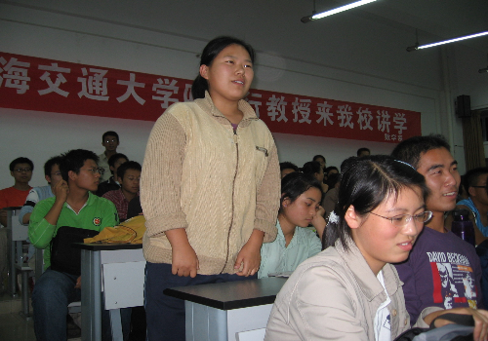
在何平老师的简短介绍后，叶教授开始切入正题。在引言中说道：金融业是现代经济核心，金融垄断是最高垄断，金融市场不是战场，胜似战场。提出问题，什么是数理金融？金融永恒不变的主题是流动、获利和避险。数理金融分为金融市场理论、投资学、公司财务管理学等，利用数学工具研究金融。举两个实例：曼哈顿的价格和最优组合。用最具说服力的数字来比较分析股票价格和收益的基本定量，并通过各年段的股票和债券比较，
第6页 共37页
阐释最优投资组合理论。简单的历史回顾让我们看清诺贝尔经济学奖的主要方向。建立股票价的数学模型，结合图形分析资产回报的概率特性。随后讲到金融创新和我国的金融改革市场规模，金融创新与居民财富效应，谈到人才的需求。抛出问题：人民币汇率要不要升值，升值的利弊何在引人深思。点题结束语：数理金融学大有可为！祝西南交大数学系兴旺发达。
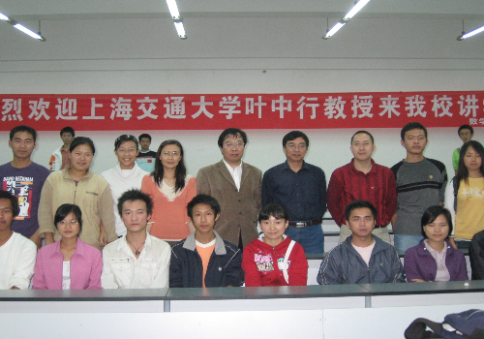
此后是互动交流，提问环节。同学们踊跃提问，大胆说出自己的疑问。叶教授耐心分析解答，对各专业同学提出不少好的建议，鼓励同学们不要忌怕竞争，要勇于面对竞争。
叶教授治学严谨，课堂上气氛轻松活跃，给同学带来了很多有用讯息和知识，更有大学者的风采。同学们用最热烈的掌声送给叶教授！（黄滟）

2006数学系青年教师讲课竞赛圆满结束
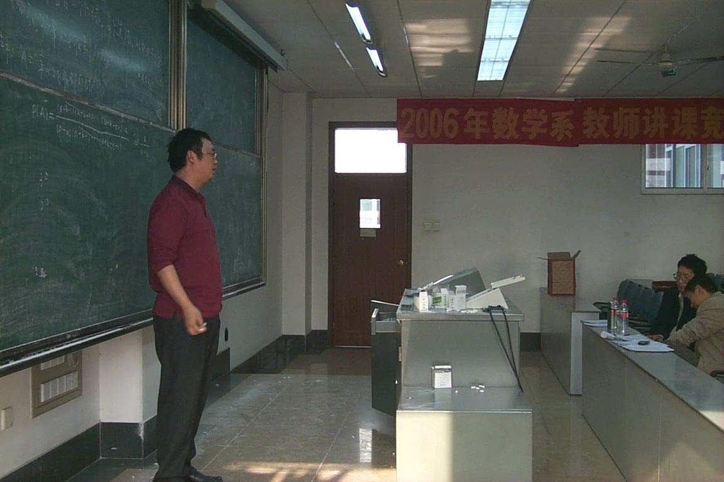
为加强师资队伍建设，迎接07年国家本科教学评估，数学系苦练内功，于2006年11月10日率先举办2006年青年教师讲课竞赛，揭开了学校青年教工讲课竞赛的序幕。
青年教工一年一度的讲课竞赛做为数学系学科建设的内部规定，历年坚持。此次竞赛凡是年龄在45岁以下的教师共33名全都报名参赛，参加比例达到全系教师总数的59.6％，其中，秦克云教授还
第7页 共37页
有近两个月就满45岁，也率先主动报名参加了此次竞赛。没有参赛的45岁以上的教师全都担任了评委。
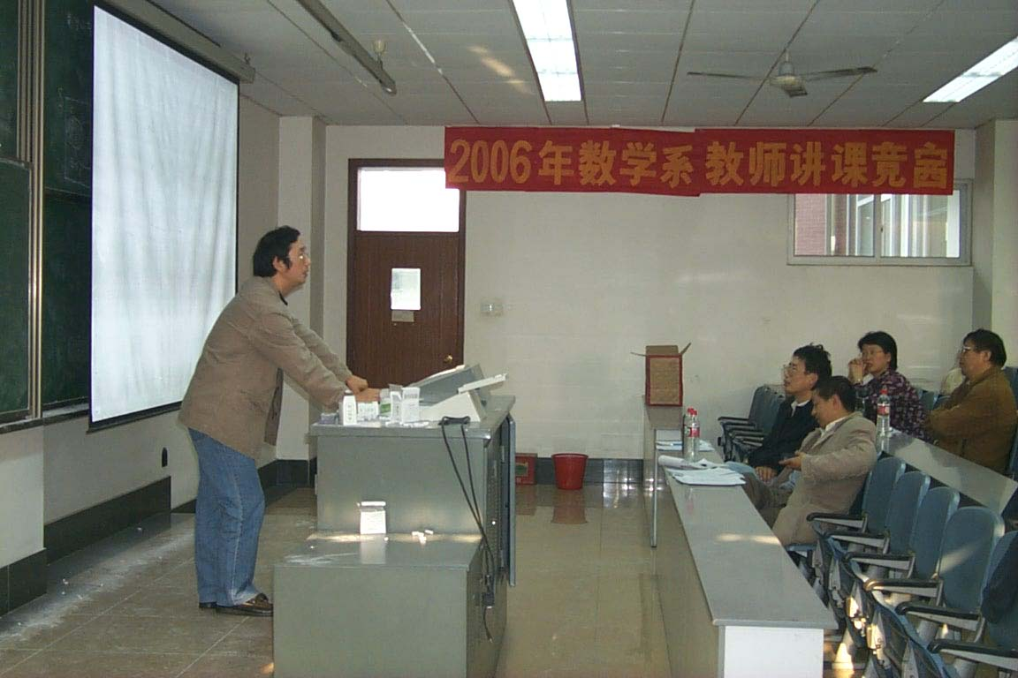
讲课竞赛从上午 8∶30一直到下午5∶30 结束，中午统一吃快餐盒饭后继续进行。每一位参赛教师除上讲台讲课外，都还全程观摩聆听了其他教师的讲课。讲课竞赛分两组在逸夫馆4408、4418教室同时进行，分别由 何平 教授与 张爱丽 教授、 叶建军 教授与 苏宁 教授担任正副组长。数学系涂汉生、曾永根等资深教授也与其他教授一道担任了此次竞赛的评委。
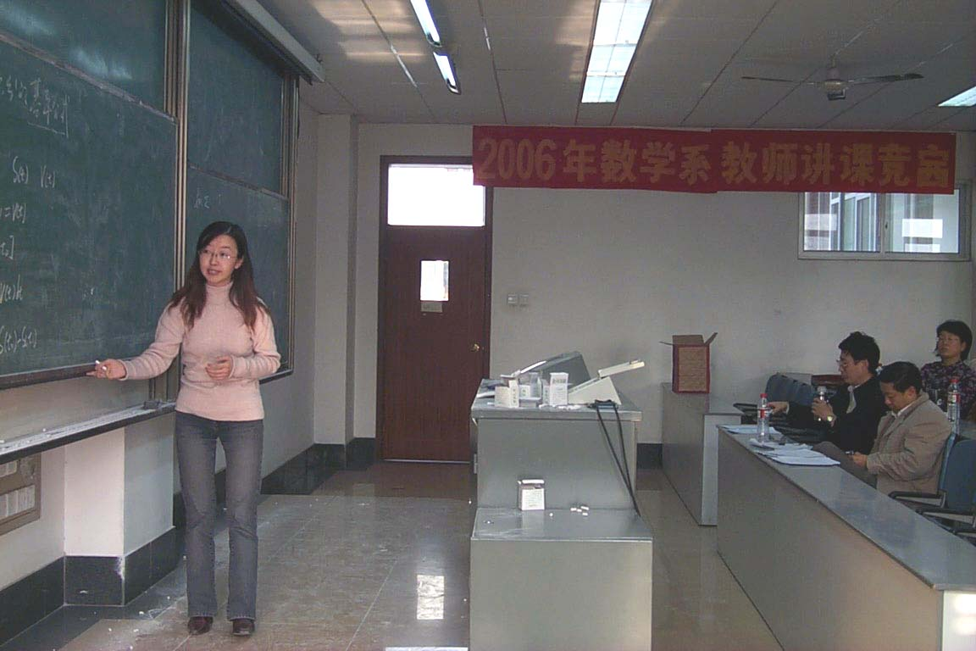
讲课教师们准备充分，按数学系本科教学督导组的要求以板书为主，电子讲稿为辅进行了课堂授课。评委们从教学内容、教学基本功（思路、条理、重点、教学态度、仪表、语言表达）、教学方法（启发性、现代化手段使用效果）等三方面进行了评价打分。（最后评出结果，参加学校青年教工讲课竞赛）
竞赛结束后，系主任何平教授说，此次讲课竞赛是对系内教学队伍的一次检阅，也是大家互相学习与交流的很好的平台，此次涌现出来一些课堂教学风格大气，启发式教学效果突出的年轻教师，今后系内要做好教学资源的整合，教学相长，使针对学校各个专业大面积数学教学质量更上一个新台阶，从基础学科的建设方面为学校振兴升位、为07年本科教学评估圆满通过做出数学系应有的贡献。
第8页 共37页
辩论风采：
唇枪舌战，以辩会友
——记数学系辩论队新生辩论赛初战告捷
06年10月27日晚8时，今年刚刚组建的数学系辩论队迎来了第一场校级比赛，“新东方杯”西南交通大学新生辩论赛。
初赛第九场在2331教室进行，正方是环境科学与工程学院辩论队，他们的观点是高校扩招利大于弊，反方是数学系辩论队，他们的观点恰恰相反，高校扩招弊大于利。
对于这一比较性命题，双方在开篇陈词中都给出了己方的比较标准，并从不同的角度出发论证了己方观点，反方一辩思维清晰，逻辑严密，语速适中，在第一环节略占优势。而一对一攻辩环节双方也都表现得十分精彩。正方的提问关联性很强，并在反方回答之后进行了小结。随后的攻辩小结阶段，双方一辩都准备充分，但现场总结不够。自由辩论环节是辩论赛最精彩的部分，双方你来我往，唇枪舌剑，毫不示弱。反方在稍处劣势的情况下及时指出正方例举不当进行了反击，控制了场上的主动，更以队员之间的配合较好的体现了团队合作精神。最后的总结陈词阶段双方各有千秋，正方气势逼人，反方条理分明。
比赛结束之后，点评嘉宾整合双方全场表现作了认真到位的分析。本场最佳辩手由反方数学系四辩欧阳玉洁获得，反方获得了本场比赛的胜利。数学系辩论队新生辩论赛初战告捷，预示着数学系辩论队的辉煌即将到来。（欧阳玉洁）
第9页 共37页
10月校际运动篇
篮球篇
凉意传佳音，数学篮球系队越战越勇
——记校篮球联赛数学系队告别战
秋风瑟瑟，今天我们感受到了秋天的第一丝凉意，而这份凉意却为数学系篮球队迎来了又一场比赛的胜利。
10月24日中午12点30分，西南交通大学综合性运动会篮球联赛中又一场激烈的角逐在南区体育场上演了。比赛双方分别来自数学系以及生物工程学院。才一开场，数学系的球员们便表现出异常高涨的斗志，连连进球得分，但生物学院的选手们也个个实力强劲，两队势均力敌，数学队无法将比分差距拉大，最终仅以一分的优势结束第一节。第二节中，双方的进攻都出现了问题，得分率大大下降，数学队的问题则似乎更严重一些，尽管13号选手王琨表现活跃，最终仍以2分之差落后于生物学院。但是接下来的两节比赛才是数学队展现实力的时候，第3节，双方比分虽然尚未拉开，但数学队已经表现出了逼人的气势，郑廷庆靠着他的身高优势压制着对手，15号郭瀚宇虽然得分不多，但是他作为后卫，控制住了全场的节奏，为球队最终的胜利作出了贡献。而13号王琨，他无论在得分，助攻，还是篮板方面都是可圈可点，无疑成为了本场比赛数学队的核心。正是靠着全队球员的努力，数学队在第四节顺利地拉开了比分差距，将对手最后的一丝希望打破，最终以35比29取得了胜利，王琨则进帐9分成为了全队最高。
比赛结束后，球员们都感慨万千。一路走来，多少汗水见证了他们的付出，多少胜利见证他们的实力，多少坎坷见证了他们的成长，大家都坚信，数学系的明天会因我们的拼搏而精彩！(庄源)
第10页 共37页
排球篇
有阵风吹过排球赛场
2006年10月23日中午，在西南交大犀浦校区南区体育场正式举行了我校“排球联赛”，就在这个有点凉风吹过的时刻，在这个有欢声笑语的排球场，数学系与信息学院的排球比赛也在激烈的进行中。
数学系虽是刚成立的新系，但是其实力一点也不弱，由刘卫华队长带领的数学系女排球队以2：0的优秀成绩打败了信息学院。在这激情奔放的排球比赛期间，每位队员都拿出他们以前最好的状态迎接着挑战。数学系的队员尤其显得斗志昂扬，起先他们的分数超出了信息学院队。然而信息学院的队员也不落后，在第二局中，信息学院的成绩时有追上的劲头，不过数学系的团队精神是值得肯定的，他们的配合默契而有节奏，作为观众的我们也都被他们的激情所感染了，怀着热切的心情观战，也别有一番滋味在心头啊。
裁判员的勺声不时的响起，每当这个时刻，我们的心都会收紧，当看到裁判员的手势打过来的时候，我们才会放心，因为胜利已经
不远，但不管何时他们都不会放下已有的警戒心。
有句老话“友谊第一，比赛第二。”不管哪队胜利，我们都是西南交大的学子,都是一家人! (王乐)
第12页 共37页
乒乓篇
之一 ：
乒乓无极极限
——记数学系参加乒乓球比赛
2006年10月24日下午三点半，在西南交大犀浦校区南区乒乓球场举行的大学生综合性运动会乒乓球比赛井然有序的进行着，来自各院系的队员们也斗志昂扬，意气奋发。而我们数学系的队员也不例外。
在这个竞争激烈的乒乓球场地，只要你仔细观察，你就会发现那些脸上挂者微笑的队员们此刻的心情已是激动不已，因为他们的对手都是乒乓球的精英，各各不甘示弱，因此对于每个参赛队员都是极大的挑战。让我们把视线转向数学系与交通运输学院比赛的场地。在第一局中，数学系男单2：0胜出，而第二局中数学系的女生有些稳不住了，他们的成绩有些靠后了，混双也有点乱了阵脚，以0：2收局。
可以说这次数学系以为后面的挑战打下了基础，而且我们重在参与其中，和大家互相切磋球技，不逊当年的以“小球带动大球”。
之二

乒乓激情
乒乓球赛数学系继续高歌猛进
10月26日，我校院系甲乙级乒乓球团体赛第一阶段进入第三个比赛日。由
于每场比赛都决定着小组最终排名（小组前两名进入下阶段），各院系都拼劲十足。今天数学系与人文学院的比赛尤其引人注目，在此之前的比赛中数学甲队先后战
第13页 共37页
胜了交运、生物与力学甲队而获得了三连胜，结果今天数学甲队再次获胜，继续高歌猛进，以四战全胜的战绩排名小组第一，进入下一阶段，展现出强劲的夺冠势头。
今天的比赛激烈异常，数学甲队开局便打出必胜的气势，轻松拿下第一局男一号单打，第二局女子单打人文甲队顽强作战，扳回一局，但在接下来的比赛中数学甲队没有给对手任何机会，最终以3：1战胜人文甲队。

比赛结束后，数学甲队的队员们为胜利尽情欢呼毫无疑问，数学甲队将顺利进入下一轮比赛，继续奋战。从这几场比赛的表现来看，我们有理由相信数学甲队能够走的更好，更远！ (杨云聪)

校运会专题系列报道
万事俱备 东风到时精彩上演
—数学系积极备战校运会
离校运会开幕的日子越来越近了，第一次独立参加校运会的数学系，为了能取得骄人的成绩，向学校上交一份令所有人都满意的答卷，正紧锣密鼓的为运动会做着准备。
首先，同学们对运动会的积极性都很高，争相报名参加运动会的各种比赛项目，5000米、4*400、第14页 共37页
投铅球、跳高都有同学报名参加。这不能不说是同学们强烈的集体荣辱观的体现。
另外，同学们还要准备的是趣味运动项目的队员的选拔和训练。对于这种需要很多人参与，同时也能增进同学之间的感情和数学系凝聚力的的活动同学们也表现出了极高的热情，报名十分踊跃，还不辞辛劳坚持每晚到运动场去练习 。练习20*50的同学不知道每晚会在跑道上跑多远的距离，练习趣味足球的男生们则需要不停的做枯燥的绕竿带球，至于那些平时不怎么运动的女生们，一次次不停的射门对于他们更是一场挑战。但是，为了能在运动会上有精彩的表现，他们都坚持下来了。
同时，我们也不能忘了那些将要在场为运动员们加油的啦啦队员们。为了能在运动会上一展风采，能给场上的运动员们最大的支持，纵使期中考试临近学习紧张，她们仍然坚持每晚都去练习啦啦操。不会，就先去学习；找不到合适的场地，便在楼道里练；累了，休息一会儿再练。付出了努力救应该有好的回报，相信她们会在运动会上有非常精彩的表现。
我们数学系的同学有这么高的比赛热情，做了这么多的准备工作，我们没有理由不相信数学系将在校运会上取得成绩。(刘见成)

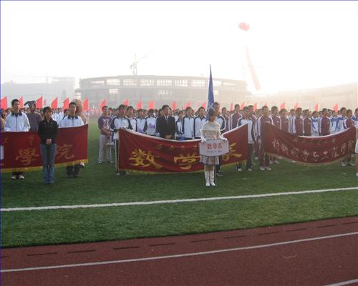
为了迎接一年一度的西南交通大学校运会，11月9日下午4：00，数学系学生会在辅导员周一鸣老师及学生会主席团成员带领下于犀浦校区中心体育场
布置会场。营造出别有风格的氛围来贺运动会。
新生是第一次参加校运会，因此
热情高涨，到了指定位置后大家分工
第15页 共37页
协作，精心布置营地。吹气球，绑彩带，拉横幅，放展板……不亦乐乎！由于体育刚修建完工，座位上积尘很多，只得挨个擦拭，同学们也没有抱怨，只是埋头做好。大家充分发挥吃苦耐劳的精神，同心协力，节约了不少时间。有些同学想要加快进程，直接用嘴吹气球，到最后脸部都酸痛了还乐呵呵的诉说自己的成就！
晚上6：00，粉饰一新的营地展现在大家面前，个性化又朴实大方，同学们为自己的成果感到十分满意，脸上浮出了笑意！

火热的初冬
——记2006年西南交大大学生运动会
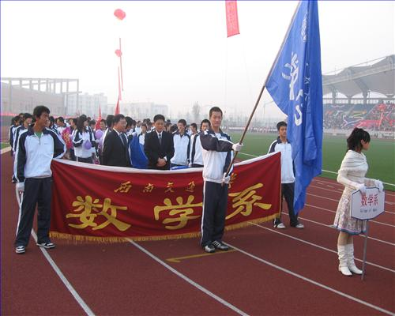
11月10日，初冬的蓉城一扫往日的阴霾，慷慨的给出了一整日的晴空万里。而就在这立冬以来的第一个晴天，2006年西南交通大学大学生运动会于上午八时拉开了序幕。校党委书记顾利亚，校长周本宽等学校领导出席了开幕式。
在学校礼仪方阵的带领下，各院系的方阵依次迈着整齐的步伐通过主席台，他们在朝阳中
列队走来，显得精神抖擞，意气风发，充分展示出交大学子的良好精神面貌。
各院系入场式结束之后，会场奏响了国歌，五星红旗在在场师生的注目下缓缓升起。随后，周本宽校长作了简短的讲话，运动会正式开始。
百年交大，人才济济。除了蜚声海内外的交大健美操代表队，交大还拥有众多具有良好体育素质的教师们。他们中有相关领域的专家，也有一线选手，更有声名赫赫的世界著名运动员。
在开幕式上，刚代表中国赴美参赛载誉而归的西南交大健美操队为广大师生
第16页 共37页
作

了汇报表演。她们的表演优雅中不失活力，柔美中不缺坚毅，可谓是“健”与“美”真正的和谐统一。随后进行一百米跨栏和百米赛跑的表演赛，老师们的惊人速度让在场的众人心悦诚服。
开幕式上还进行了2006级新生广播体操比赛的决赛，广播体操比赛初赛前八名的队伍，参加了今天的比赛。
在这样精彩的“热身”之后，运动员们早已摩拳擦掌，跃跃欲试。
上午进行的项目有男子跳远，铅球，100米跑和400米跑，还有15人单足30米齐心协力跳这一趣味项目。中午时分，在足球场上进行了06年西南交通大学大学生足球联赛决赛，由土木学院对阵经管学院队，最终土木学院队以3：2取得了胜利，获得了冠军。
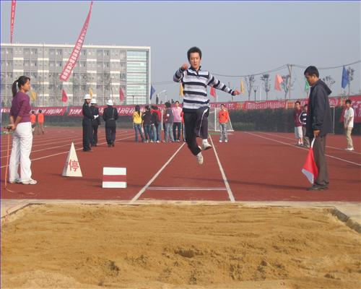
下午的比赛同样精彩风层，在4*100接力，1500米长跑等比赛中也让我们感受到了交大的速度，高度也力量，感受到了交大运动员的风采。值得特别一提的是。数学系的同学们一改往日他人心目中的书生气，纷纷披挂上阵，奋力拼搏，力争取得优异
的成绩。在15人单足跳远和翻轮胎接力中取得了小组的二的好成绩。
赛场上竞争激烈，热火朝天，看台上也是另一番风景。看得出来，每个院
系都花了不少心思布置自己院系的看台，力求醒目，热闹。数学系的看台用不同颜色的气球束和彩旗装饰了起来，显得十分突出。而身在其中的拉拉队员们也十分出彩，他们想尽一切办法为自己院系的运动员们加油助威。没有项目的同学们不停的为运动员们擂鼓呐喊，拍手欢庆，表现出了团队协作精神和较好的集体观第17页 共37页
念。真是好一片热闹景象！
比起往届运动会，本届运动会有许多不同之处。
首先，今年第一次使用犀浦校区北区的主体育场举办运动会，使得此届运动会的规模比往届更大。北区体育场拥有能容纳1.5万人的主、次看台，标准田径场，塑胶跑道，高标准人工草坪足球场……这一切无不展示了新校区建设的成就。
其次，参与人数比往届更多，犀浦校区、峨嵋校区本科四个年级的学生，研究生以及留学生都参与其中。这样一来，校运会不仅极大的促进了我校文体事业的发展，加强了全校师生的交流，也同时更给予了交大各校区之间一个极佳的交流机会。学校希望2006级新生们不仅能够在运动会赛场上更深切的感受到百年交大“竢实扬华，自强不息”的精神，顽强拼搏，努力奋进，更能够深刻地领略体育精神的精髓。

交大有着百年的历史，但犀浦校区是年轻的，数学系也是交大的新生力量。新生者有着超乎常人的旺盛生命力与创新精神，我们有责任也有义务做交大既成优良传统的传承者，努力展现自我风采，为数学系的历史添上一笔油墨重彩。
在此，我们预祝所有的运动员们能在这次的运动会上取得优异的成绩。更希望所有的师生能在今后的工作和学习中再接再厉，为学校的发展贡献自己的力量，为交大书写更辉煌的历史篇章！（欧阳玉洁 刘见成）

寄托交大百年梦想，数学健儿振翅飞翔

——记数学系校运会风采
斗志昂扬，交大数学展风采精神！
——记西南交大开幕式数学系队列
2006年11月10日晨7点，数学系的同学们便整装向北区进发，参加西南交
第18页 共37页
通大学综合性运动会。他们个个精神饱满、神采奕奕，决心在此次运动会中挑战自
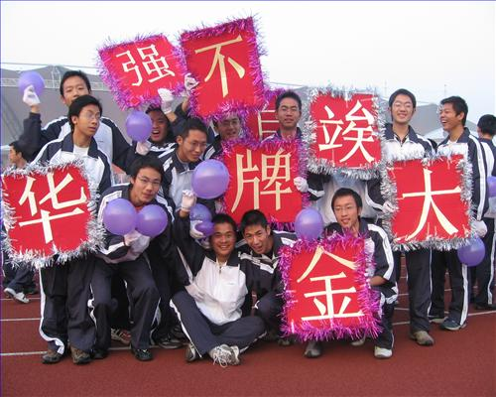
我一展数学系的风采。
而在之后的方阵队列中，数学系代表队更体现出了昂扬的斗志。此次方阵队列经学生会活动部副部长
郑杰亲自监督练习，坚持训练使他们今天更加自信。场上，他们身着运动装，目光坚定，高举“百年交大，金牌数学，竢实扬华，自强不息”的标语，以他们整齐的步伐、嘹亮的口号展现了数学系的良好形象。

付出终有汇报，汗水终见微笑
——记数学系会场布置工作
2006年11月9日下午4点，数学系学生会全体人员在北区体育场进行了运动会会场布置工作。在刘卫华、王冶、吴明慧三位主席的组织下，大家分工合作，会场布置进行的有条不紊。
为了增加会场的气氛，干事们将看台打扫一净，购置了上百个彩色气球，放置于看台上，并制作了数学系横幅，悬挂于看台顶部，虽然只有区区十几人，工作十分辛苦，但是第二天运动会的顺利进行以及数学系良好的整体形象却让每一个人脸上都露出了微笑。

台后的英雄
——记数学系检录工作
2006年11月10日，西南交通大学综合性运动会在北区体育场顺利举行。数学系的运动健儿们纷纷活跃在运动场上，但是台后的默默无闻工作的英雄亦不能被遗忘。
由数学系活动部副部长杜航负责的数学系比赛检录一直是一项辛苦而忙碌的工作。一早边进行的跳远和铅球比赛正是他们最忙碌的阶段，由于运动会刚开第19页 共37页
始，会场秩序相对杂乱，工作人员需要将运动员们一次又一次地带到校检录处，为运动员们送茶送水，并不时询问比赛的时间、地点、成绩等。但是10日一整天的数学系的比赛却进行得有条不紊，充分体现了学生会工作的认真与严谨。

呐喊，前进的动力
——记数学系拉拉队员
2006年11月10日，西南交大综合性运动会在北区体育场顺利举行。数学系的运动健儿们英姿飒爽，不断前进，不断挑战，他们前进的动力不仅在于他们自己的意志，还离不开台上啦啦队员们的呐喊。“加油，加油！”
在周俊、王辉等同学的组织下，简单却有力的口号和着锣鼓口哨声，给运动员们带来一股莫名的力量。有人喊哑了嗓子，却依然张着嘴使着劲，有人敲鼓的胳膊酸了，却依然
紧盯着场上的选手们，他们的目光充满了坚定，因为他们坚信，正如口号中喊的：“我们是数学学子！数学，必胜！”

金诚所至，金石为开
——记数学系趣味比赛
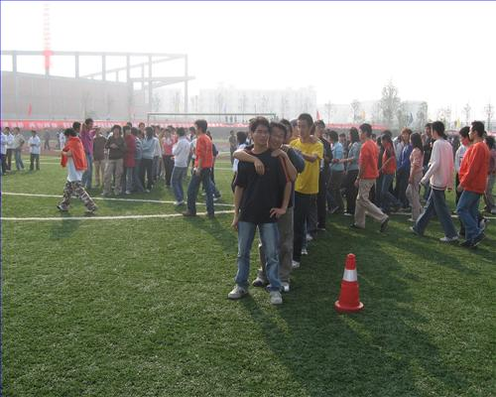
2006年11月10日，西南交通大学综合性运动会在北区体育场如期举行。数学系代表队在趣味单脚跳比赛中取得了第四名的好成绩。
10日上午，由统计班同学组成的数学系代表队参加了趣味单脚跳比赛。比赛每队15人，由后一位同学搭住前一位同学，形成一纵列单脚跳前进。这是一场集体比赛，靠的是团队协作的精神，为此，统计班班长
第20页 共37页
刘少杰在运动会比赛前几天晚上便开始准备，训练的辛苦不言而喻，但是他们的付出有了回报，最终靠着努力与团结取得了优异的成绩，将荣誉带给了数学系，也带给了自己。

终点前的坚持
——记女子200米数学系选手胡芬
2006年11月11日上午，西南交通大学综合性运动会女子乙组200米比赛在众人期待的目光中在北区体育场开始了。
代表数学系出场的是信息与计算科学专业的胡芬同学。胡芬是一名实力十分强劲的运动员，她曾在高中比赛中多次取得女子短跑的前三名，此次比赛她更是志在必得。
发令枪响，几名选手在啦啦队的呐喊声中起跑了。绕过第一个弯道后，胡芬已稳居第三，最后的一百米，她开始冲刺，逐渐接近第二名选手。然而在离终点仅一米处，胡芬由于用力过猛，导致身体失去平衡，摔倒在跑道上。那一刻，她不顾伤口的疼痛，意志支撑着她奋力站起来，跨过了这艰难的一米。
结果如何已经不再重要，胡芬在终点前的坚持、拼搏已经证明了了一切，那一米，那一瞬间闪现的才是比赛最耀眼的光辉。

倒下，是另一种站起
——记4×400米数学系选手郑杰
2006年11月11日下午，最体现运动员耐力与速度的4×400米比赛开始了。400米赛程中，运动员需要始终在跑道中保持高速，因此参加此项比赛的选手除了需要体力外，还需要有记大的勇气与毅力。
发令枪响，第一棒是数学系活动部副部长郑杰。郑杰以惊人的速度赶上了一个又一个选手，冲过终点，将接力棒交给了第二棒的王琨，当啦啦队正为他欢呼时，他却无力地倒在了地上。由于运动强度超过体能承受极限，郑杰脑部严重缺氧，失去意识而晕倒。工作人员立即将其送往医院进行急救，直到一小时后，他的意识才逐渐清醒过来。
第21页 共37页
赛场上的他虽然倒下了，但是在每个人心中着却是另一种站起，为了集体而奋力拼搏的精神是运动场上永恒的主题，而郑杰就是这舞台上的闪耀之星。（庄源）

期待来年更精彩
——西南交大校运会记实
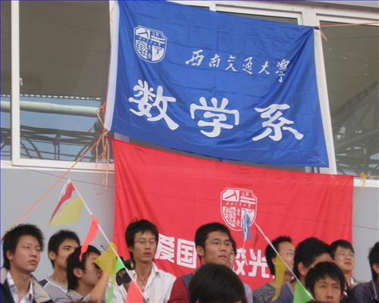
一年一度的西南交通大学大学生运动会圆满结束了。在为期两天的运动会中，我们不仅看到了数学系运动员们的奋勇拼搏，拉拉队员们的热情投入，还有后勤人员的体贴细致和工作人员的认真负责。运动会不仅是一个竞技的平台，更是一个增进交流，互相学习的机会。在这次的运动会上，我们收获了许多。

11月11日，校运会进入了第二天，但运动员和拉拉队们的热情并未减弱，犀浦校区北区主运动场上处处展现着交大学子活力与热情。同学们体现出的团结、友谊、拼搏、合作，正是运动的意义所在。当天进行了200米，跳高，1500米，男子5000米，4×400米接力等项目，还有20×50迎面穿梭接力和传球射门比赛两个趣味项目的比赛。

想来上午最引人注目的要数20×50迎面穿梭接力了。这是一个充分体现团队合作的集体项目，各个院系的同学们依次站在红色的跑道上，蓄势待发。裁判员一声枪响，分秒必争的接力赛正式开始。奔跑速度和集体团结的力量在迎面穿梭接力赛中表现得淋漓尽致，而未参加这个项目的同学们则尽自己的全力为自己的院系队伍加油助威，运动场上一片沸腾，充分体现出运动的魅力。
第22页 共37页
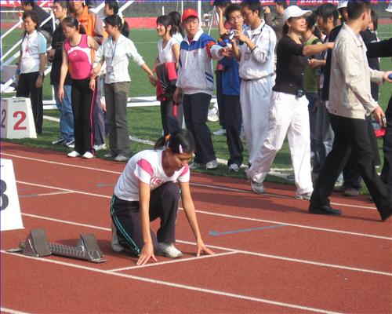
当天下午，校运会进入了倒计时，但天气的阴沉并未影响交大学子们的运动热情。当下午的比赛开始后不久，各院系参加传球射门比赛的选手们来到了体育场上，参赛队员们摩拳擦掌、积极备战。在比赛还未正式开始前，他们抓紧时间适应场地，磨合练习，力争在最后的趣味项目中有出色的表现。比赛随后开始，各院系的队伍依次上场。男生们娴熟地带球绕过标记，而女生们则接球射门，大家都使出浑身解数，传球速度和进球数量都是评分的标准，所以任何一个环节都不能马虎。在这样一个需团体配合的趣味项目中，要求选手们不仅具有实力与技巧，还要有配合与理解，增进同学之间的感情正是这一趣味项目的意义所在。
下午5：30分，西南交通大学大学生运动会落下帷幕，各院系的代表队再次站在了体育场上。校党委副书记王顺洪教授，校团委，体育部及各院系领导，党委书记出席了闭幕式。
闭幕式上，体育部领导宣布了本次运动会田径比赛获奖结果，篮球、足球、乒乓球和排球等各个单项比赛结果。校领导为各支获奖队伍颁奖，并表彰了体育道德风尚奖得主和十佳优胜单位。在回荡在运动场上嘹亮的进行曲中，在同学们的欢呼声呐喊声中，本次运动会圆满结束了。
数学系代表队在今年运动会中充分展示出了数学系认真，严谨的特色。不仅参赛的同学们全力拼搏，展现自我，未参加比赛项目的同学们也十分投入，同学们团结配合，显示出了强烈的集体荣誉感和团体意识，相信在明年的运动会中，我们可以看到百年交大，金牌数学更精彩的表现．（欧阳玉洁）
第23页 共37页

——记数学系参加校运动会
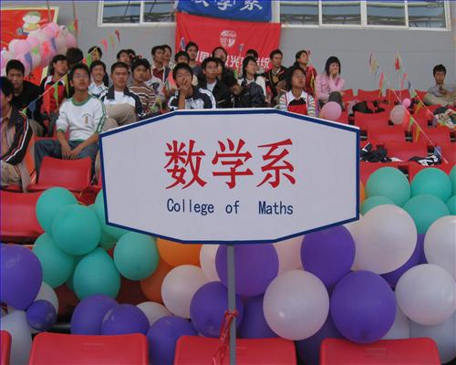
备受关注的西南交通大学校运动会于2006年11月11日下午在主体育场落下帷幕。无论结果怎样，此次运动会达到了提倡运动的目的。既然口号是：“每天锻炼一小时，健康工作五十年，幸福生活一辈子！”“我运动我快乐，我运动我享受！”那么我们就应该乐在其中，享受这个过程，超越自我，不在拿奖多少。
数学系在赛事中拿奖不多，但我们更注重参与的过程，积极支持提倡体育运动。值得肯定的是我们的坚毅精神，对运动的热爱，对生命的珍视。
在此过程中，从准备到比赛现场我们都做了大量的准备工作。数学系老师和学生会直接负责相关事宜。在运动会开始前一个月就开始做准备，召开了五次以上的部长级和全员大会，布置任务，分配工作，细化责任。确保责任到部，责任到人。活动部主要负责报名工作和运动会现场。办公室负责点到和及时通知人员。外宣部负责对外宣传，其中有展板、海报等，还有广播稿和网上文字宣传。在这个过程中大家又是一种协作关系，体现出一个集体的团结和友爱。
在现场我们安排有人接送扶持运动员，送水递毛巾，让运动员得到充分的调整，更快恢复体力。有拉拉队为我们的运动员加油助威，有观众席上的同学呐喊鼓劲，点燃运动员们的激情。只要他们参加了，都是大家心目中的英雄。
我们仍有希望，还有潜力可以爆发出来，相信有了这次经验，数学系能在以后做得很好！因为我们有数学人自己的拼搏精神！
第24页 共37页

加强学风建设 共创数学辉煌
——记数学系全体学生干部大会
11月23日晚，我校数学系学生工作组组织召开了数学系全体学生干部大会，参加会议的有数学系各班委、学生会成员以及团委、党委学生干部。大会分为两个议程：主要是对加强学风建设进行动员，并对本学期前段工作进行总结以及安排后期工作内容。
数学系党委副书记李志辉老师首先对前半学期的学习和工作进行了总结。他说，前段时间的工作成果主要是数学系系网站等硬件设施的成功建立、钟亭园区党建团建活动基地的启用、宣传队伍的扩大与提高、兴趣小组与建模基地的进步，他还指出我系文明宿社率为52.6%，为全校最高，应继续努力保持，而主要问题是我系的重修率偏高，需要认真对待。另外，李老师着重强调了加强学风的建设，他说我们大学生要注重自己兴趣、爱好的发展，既要学好知识，也要注意技能学习，老师要加强与家长的沟通，学生工作组会定期开展学生座谈会。他对到场的班干部提出了要求，各班内要采取一定措施来加强班级学风，如一帮一活动、宿舍学习讨论、交流学习经验等。要端正学习态度，摆正自己的位置，有创新和竞争意识，看到数学的优势与不足，为自己的将来增添筹码。最后他还强调了学生在规定时间段不能打游戏，要注意防火、防盗和防骗。
数学系辅导员周一鸣老师介绍了各项评优、评奖学金的制度和近期的工作安排，并对我系在全国数学建模比赛中取得的优异成绩和我系03级学生樊鹏英荣获“竢实扬华”奖章表示祝贺。据悉，数学系此次评奖中，获校综合奖学金103人，进步奖学金2人；校级三好标兵3人、三好23人、优秀学生干部20人、精神文明积极分子24人；获国家奖学金7人、国家助困奖学金16人，中铁电气集团奖学金1人；系内李土秀奖学金9人，数学郭可詹-黄盛清奖学金2人；代表交大最高荣誉的“竢实扬华奖章”1人；数学建模我系国家一等奖1队、二等奖1队，省一等奖2队、二等奖2队、三等奖1队。
数学系学生会副主席王冶同学认真总结了学生会的前期工作，并对后期工第25页 共37页
作进行了详细的安排。最后，数学系办公室付老师通报了我系在双选会上的可喜成果和保研的情况，我系有15人保研，其中10人校内，5人校外，分别是郑州大学、北京大学、哈工大、大连理工和中科院。至此我系已有30.8%的同学不再为就业烦恼。此外，数学系杨晗老师还专门对有意考研的同学进行考研辅导，有21人报名。

通过此次大会，我们明确了自己的任务和目标，感受到数学系是一个生机勃勃、藏龙卧虎之地，只要我们齐心协力，必能创造数学系新的辉煌。（杨云聪、黄滟）

数学系关于“加强党建工作，保持党员先进性”党员大会

11月23日8：00数学系全体党员关于保持党员先进性大会在X2513召开。
大会第一项由常务工作组织员付老师给大家讲解赏的模范作用，首先傅老师介绍了中国共产党的行指南、党性、党的目标、党的办事准则，然后是作为当代大学生党员其先锋作用的重要性，强调作为当代大学生党员，应与时俱进起到新时代的模范作用，同时重视党员在品德上的提高，向着德才兼备方向发展。然后，详细说了作为党员的不可少的精神。
接下来，是系党委副书记李志辉老师介绍党建工作，着重强调重点为要抓的工作，李老师对党员的培养十分重视，提出了作为党员应具有的一些能力，比如，做事要有大局观，要保持先进性，完善了平时同学们对党的一些不全面的看法，提出要定期开党会，开展自我批评，定期将思想汇报呈递给党组织，要懂得自身是一面旗帜，要注重自身的标榜作用，要时刻加强自身的督察作用。
9：00党员大会准时结束，大家都受益匪浅，也明白作为党员身上担子的重要，相信之后的日子，刚刚萌发的数学党支部将会茁壮成长。（吴沅原）

学术专栏
载着鲜花和掌声归来！
——我校在2006全国大学生数学建模竞赛中成绩斐然

2006年11月，备受高校推崇和国家教育部关注重视的全国大学生数学建
第26页 共37页
模竞赛结果终于水落石出，张榜公布。捷报传来，经过激烈角逐，我校派出的25支队伍中有20队获得奖项，其中荣获国家一等奖1队，国家二等奖5队，四川省一等奖7队，省二等奖6队，省三等奖6队。为学校赢得了引人瞩目的荣誉和声誉，增光添彩！
交大此次组织数学建模竞赛由校教务处主办，数学系承办，并得到了后勤集团的大力支持，受到学校的广泛重视，各院系的关注以及同学们的参与。交大建模的脱颖而出离不开各界的鼎力支持！

学校的大力支持

数学建模竞赛在我校历年来备受校领导的重视和支持。近年来在各方面各层次逐步改善建模条件。尤其今年大力整改，校领导、教务处、学生处周全考虑，在政策、宣传、物质、人员、场地、经费等方面组织筹备，予以全力支持！

首先在政策上，鼓励同学们积极参与，踊跃报名，并严格要求自己精心准备，努力学习争取有所成就。制定出一系列的相关政策：规定参赛同学的培训和选拔；提出报名参加的要求；开设讲座培训、暑期培训班；制定出有吸引力也是最有分量的获奖后的相关奖励及免研政策。扩大了影响力，也加强了宣传力度，提供了丰富的力量与智慧的来源。
在场地上，撇开以往借用公共机房的模式，学校专门开辟了一个100平方米左右的数学建模创新基地，里面配备有60-70台高性能计算机，保证灯光效果，避免外界因素的干扰。为同学们提供了一个良好的学习、竞赛环境。
在人员经费上，从数学系抽调多位有相关经验的老师担任数学建模竞赛的指导老师，建立建模基地教练组。在核算岗位时确立有4个专门的建模岗位，
并且有相应的津贴，此外有其他补助，保障了师资和资金，促使工作各环节顺利运转，丝丝入扣。
在物质上，校方与后勤集团细致入微，从起居、食宿多方位关心照顾。饮第27页 共37页
食上注意合理搭配，菜品丰富又保证营养。特别考虑到同学们熬夜奋战，能量消耗多，所以晚上都准备有夜宵。在教师公寓安排了十几间宿舍，让同学们在疲劳侵袭时能好好休息，恢复体力。强而有力的后盾，落到实处的措举，此次建模大赛三份功劳中，他们应有一份！

用辛勤和汗水浇灌的园丁

数学系在每年的建模比赛中做了不少努力，花了大量心血，也有不少贡献。从组织到培训再到参赛，这一系列的过程中最辛苦的除了参加竞赛的同学们莫过于我们的园丁们了。正是他们用辛勤和汗水来浇灌建模这块土地，用无私奉献来耕耘，才有今天的丰硕果实。
数学系在师资、组织过程中有哪些突出的特质，老师们在对建模的研究教
育方面都有哪些付出和努力呢？带着这个疑问记者有幸采访了数学系主任何平教授。在谈及这些问题时，何平老师给了我们详尽的解答。
我们有雄厚的师资。这是一支具有高素质的精锐队伍。据统计，建模基地教练组中有教授6名，获博士学位的5名，还有多位讲师。其中大部分都是从事了7、8年建模教学及研究的经验成熟丰富的老师，也不乏颇热衷建模的新生力量，由数学系袁俭教授担任总教练。教学涉及到各学科领域，囊括了包括运筹学、概率论、计算机等专业的学科知识，每门课程专人教授，免去了一人多授导致学科模糊，同学难以接受知识的灌输等弊端。
建模硬件齐备。数学建模有一个专门的数学建模创新基地，用于平时的教学和研究，为建模提供了一个环境良好的场地，便于同学们学习建模知识；学校里有专门的学生建模组织——西南交大大学生数学建模协会。它由以往的数学建模兴趣小组发展而来，广泛吸收招纳爱好建模、热衷建模，甚至于想要学习建模的同学。这些平时的学习探讨为建模竞赛培养了不少骨干和精英，是不小的力量来源；基地教练组的老师们都创建有建模网站和论坛，特别是交大网
第28页 共37页
站世纪星网上专门开辟了一块数学建模专栏，由薛长虹老师主持，及时为同学们提供最新的建模信息、热点问题、启发性事例。同学们可以在上面发表帖子，畅所欲言，交流信息，探讨问题，达到互动和共同进步的目的。开设有数学建模讲座，进行课外教学。此外还有各方媒体的宣传，这些都是培养建模优秀人才的有效途径。
有一套比较成熟有效的培训、选拔制度和方法。数学建模在交大发展已有十几年历史，摸索出了一套属于自己的科学有效的途径，使得该项赛事的有关制度趋于完善，建模军团人才济济。每年5月中下旬我校都会举行一个年度西南交大数学建模竞赛作为一个入口，即为初赛，从中挑选若干队参加短学期培
训班，经过严格的综合考评选拔队伍进入八月的暑期强化培训班，最终精心筛选出25个队伍参加9月份的全国数学建模大赛。在整个过程中老师始终和同学们走在一起，竭尽全力帮助大家。放弃了平时的休息时间为同学们作培训；炎热的暑假，还要辛勤的授课，并保持一贯的严谨治学，对同学们的要求毫不松懈。

在学术指导上，老师先以身作则，先丰富自身的知识，大范围网罗资料，再结合当下教学设计问题启发学生，引导学生主动查阅文献资料和学习新知识。确立了自己的教学模式和教学思想。成功指引学生不断探索，创新、完善和提高到一个新台阶。进行心理准备辅导，赛前有战前动员大会，让选手对建模三天多时间的艰苦性有一个充分认识，激励学生们向困难挑战，增强自信，希望他们平稳心态面对，为学校和自己增光！在建模竞赛中对学生作指导，对模型提出改进意见，在困难时点拨，并在生活上关心照顾大家！
何平老师说道，此次成功多亏了校领导的支持，更离不开学生自身的拼搏！
老师们在建模中功不可没，付出了汗水，牺牲了宝贵时间，收获的是今天骄人的成绩。三分之一的功劳属于他们当之无愧！
第29页 共37页
找寻自我的坐标，追寻生命的精彩！

在三份功劳中，至关重要的一份，属于开启成功的钥匙——参加建模竞赛的选手们。就如当日万事俱备，不见东风，也就没有周瑜的名成千古。建模的成功更应该是选手们的成功。经过长期的准备过程，冲刺成功后选手们有哪些感悟呢？记者找到了代表我校参赛获得国家一等奖，并且在今年夏天代表交大参加2006北京全国大学生数学建模夏令营的数学系03级数学与应用数学专业李杰同学。
在谈及成功的功劳时，李杰同学谦逊的避开自己不谈，而更多的说道了老师、合作者和其他选手。
首先要感谢老师。李杰同学认为在选手成功的背后有50%的功劳是老师的。成功离不开老师们耗费大量的时间、精力对同学们的悉心指导。除了教给同学们基础知识外，还带领同学们进行实战模拟，帮助同学们找出毛病，指出不足，一步步改进。虽然建立模型靠同学们自己，但关键时刻老师的点拨会让同学们峰回路转。因此在这个过程中老师的作用是不可低估的。最让他感动的是竞赛的三天时间里，导师一直和他们在一起，拒绝了同学让他回去休息的提议。老师在精神上支撑着他们。
说起建模，他变得健谈起来，因为喜欢，所以参加。这个过程也特别值得回味。选手自己在平时就多注意练习，熟悉建模这个过程，有成熟的经验才能在建模时胸有成竹应战，对题目有个清晰的把握。比如留意网上论坛的消息，好的题目和模型，开阔眼界，提高能力。在学习“短课程”知识时时间紧凑，有一定难度，更要认真一步步学，不懂时及时提问查阅资料，及时解决，培养
了自己的学习、创新、动手能力。
但是建模并不能单纯的靠自己，更要靠团队的合作。在问及自己的团队是，李杰同学感触最深的是自己的合作者们，并认为队伍的成功大部分是她们的。此次获得成绩最要感谢她们，是她们的坚持铸就了成功。在三个人配合中，作第30页 共37页
好分工与协作，在心理上一定要相互信任。大家针对问题提出意见，共同探讨，避免狭隘的思路。在这个进程中，发生争论也是很正常的，而且都是纯学术上的，为了使模型改进更完善。大家在磨合中达成一致，使得问题明了，一步步靠近成功。所以竞赛的成功不仅仅取决于队员个人的基础和努力，更大程度上依赖队员合作精神的发挥。
“在模型做出来时，感觉真的像自己的孩子一样宝贵，经过自己的孕育终于诞生，是大家智慧和辛勤的结晶。看着它就会领悟到拿奖不是最高目标，自己满意就行！”在竞赛中平稳心态，不仅要充满自信，敢于挑战自己，还应该享受过程。也许有人一开始是为了参赛而参赛，不管动机和结果如何，三天后的感受都将是人生一笔难忘的财富。据说在此次竞赛中有位48小时不合眼的“不倒翁”。可见选手们情绪饱满高涨，精神亢奋。这是成功的因素。
在路走不通时，感到压抑时，队员间相互鼓励，决不放弃！遇到生活上的
困难时，在老师和学校的支持下克服，渡过难关。还要感谢学校为大家提供了这么个机会，这为以后的人生打下了基础！

不断的攀登，永远的成功！

数学建模竞赛是我国高等教育改革的一次成功实践，探索高校的发展和前进方向。和平老师对交大的建模很看好，认为有很好的发展前景。该项活动中，学生是主导地位，要求学生自己去学，去查阅、讨论，还要会很多“短课程”如：数理统计及计算机软件的使用，为学校培养更多有快速学习能力，创新能力，动手能力的优秀人才，还在深层次的让选手具备了同舟共济的团队精神和进行协调的能力，这些优秀品质和素质的锻炼让他们一生受用。数学建模在我校的发展对推动我校教育改革，促进学校的跨越式发展有重要意义。最后，何平老师希望同学们能积极参与到这项活动中来，为交大出一份力！青出于蓝而胜于蓝！在建模中走得更远！（黄滟）
第31页 共37页
附：
我校数学建模历年成绩一览表

年 | 级别 | 队员 | 指导老师
1995 | 国家二等奖 | 唐建华 郭军华 王福胜 | 袁俭
1996 | 国家二等奖 | 于法奇 文峰 马军岗 | 赵联文
1996 | 国家二等奖 | 范朝凯 刘？ 肖立前 | 赵联文
1996 | 国家二等奖 | 何睿 田勇 夏锦春 | 邓萍
1997. | 国家二等奖 | 李顺兵 赵海全 韩荣军 | 李天瑞
1999 | 国家一等奖 | 李 峙 王晓融 刘爱江 | 杨 晗
1999 | 国家二等奖 | 贺 扬 戴 岱 曹 毅 | 童季贤
2000 | 国家二等奖 | 吕志骢 苏宗贤 黄力一 | 叶建军
2000 | 国家二等奖 | 李 亮 陈志文 苗 宇 | 谢灵红
2000 | 国家二等奖 | 贺 扬 戴 岱 曹 毅 | 杨晗
2001 | 国家一等奖 | 陈延礼 刘 挺 彭张节 | 赵联文
2001 | 国家一等奖 | 陈志文 李 亮 苗 宇 | 杨 晗
2001 | 国家一等奖 | 白清源 林 波 张 晖 | 徐跃良
2001 | 国家一等奖 | 潘有成 陈 芳 黄厚旗 | 杨 晗
2001 | 国家二等奖 | 李立燕 陈 勇 何 庆 | 徐跃良
2001 | 国家二等奖 | 黄 强 周 翼 颜胜美 | 童季贤
2001 | 国家二等奖 | 吴 昊 周 瀚 尹义祥 | 徐跃良
2003 | 国家一等奖 | 肖莹莹 陈 琼 刘 盾 | 薛长虹
2003 | 国家二等奖 | 游家训 栾春旭 顾 扬 | 蒲 伟
2003 | 国家二等奖 | 吴 贵 宋 波 黎勇志 | 叶建军
2003 | 国家二等奖 | 王 伟 汤洪波 于贺威 | 薛长虹
2005 | 国家二等奖 | 吴培栋 李宗杰 王青元 | 王 璐
2005 | 国家二等奖 | 陈崇双 刘存青 胡雪伟 | 杨 晗
2005 | 国家二等奖 | 杨端午 邬鸣笛 王春鹏 | 何 平

学子历程耕耘
一步一个脚印，走出自己的人生
——记竢实扬华奖章获得者樊鹏英

初见樊鹏英时，她秀气的脸上总是洋溢着灿烂的笑容，如此亲切，如此平易近人，这第32页 共37页
也让之后与其一个小时的相处成了记者的一种享受。
学习上的经验与方法是记者与樊鹏英之间聊的最多的话题。“其实我对自己学习状态最满意的还是大一。”“那时常上自习，上课预习、复习工作也做得比较好，可是到了大二大三，你根本没那个时间和精力去预习。但你可以将书本内容的条目疏理出来，一边疏理一边回忆这一块的内容，我自始至终都坚持这样复习。”学习上，拿过五次特等奖学金的樊鹏英除了正确的学习方法之外，更多地依靠的是她严谨认真的学习态度。
在谈到学习目标时，樊鹏英提的最多的是脚踏实地。“因为家庭原因嘛，我父母也不是特别清楚相关的专业信息，而我自己高中时也很多东西不懂。当大一进来时只是觉得自己高考没考好，当前最重要的就是好好学习。”樊鹏英还说：“你可以有一个近期的目标，远期的东西谁又能预料呢？我可以有一个近期的目标，说我最近要把什么事情做好，至于远期的我觉得现在想了也没办法，你可以一步一个脚印做好现在的事，为以后作准备，当你走到那一步时，想从哪个方向去发展，你有自身的硬件条件，就会走得顺利许多。”其实樊鹏英一直将自己当作一个最普通的人来看待，走好每一步，做好每一件事是她一贯的风格。
当记者问樊鹏英如何适应大学生活时，她的脸上充满了自豪。“因为我从初中的时候就开始住校了，所以经历的也比较多，刚开始时肯定会不习惯，学习状态不好的时候就会出去逛逛，如果不找一种方法调整心情的话，情况只会越来越糟糕的。”“现在回想起来，觉得自己的确成长了许多，其实很多事情都是靠一点一滴积累起来的嘛。”一个从小依靠自己的女孩，从艰辛中一步一个脚印走到今天，她的坚韧和勤奋不得不让人钦佩。
“不管是老师、家长或是自己给自己的压力，最重要的是一步一个脚印地往下走，因为坚持下去就是胜利。”这就是樊鹏英，一个脚踏实地的女孩。（庄源、欧阳玉洁）

樊鹏英，作为代表着交大最高的荣誉“竢实扬华”奖章的获得者，五次获得了校综合奖学金特等奖，而且还拿到过国家奖学金。连续两年荣获了“校三好学生标兵”的称号。顺利地通过了英语四、六级考试并获得了口语证书。校数学建模大赛的一等奖以及全国数学建模大赛四川省的一等奖。通过了全国计算机二级考试（C＋＋）。在两届“青云雄志”自强、奋斗征文比赛中，她分别获得了优秀奖和二等奖。曾在理学院的《团学快报》担任过编辑。
第33页 共37页
班级风采
群星闪现，统计无限！
（05统计班宣）
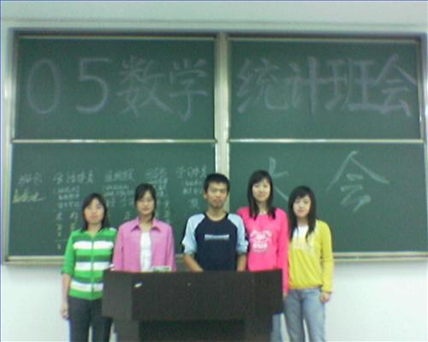
——记数学系05统计1班班务工作
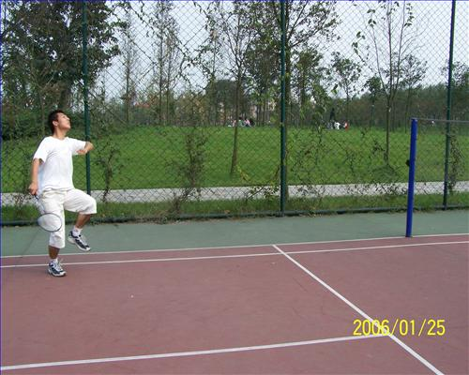
以军训作为新学年的开始，让这个本来已经相互熟悉的班级多少还是有些不适应，虽然还是会有人爆出一些笑料来慰藉一下同学们因军训而疲惫的身心，但毕竟没有班级的一次团聚和一桌丰盛的大餐更能消除我们心里的“阴影”。所以班里的第一次活动选择了一顿晚餐，大家围桌而坐，举杯痛饮，畅怀聊天，十多天里对不住自己肚子的共同经历把班里的同学关系又拉近了一步，班级的温暖慰藉了同学们军训中的种种不幸。
统计一班从来不忽视中秋，抓住每一个机会让同学们齐聚一堂，更何况这
又是一个团聚的节日。绵绵细雨打消了班级户外的中秋晚会，但我们还是把晚会搬到了餐桌上，比起去年载歌载舞的中秋晚会，愉快的畅谈和美味丰盛的川菜似乎别有一
番意义。
新学期的班委换届选举似乎来的更晚一些，但是同学们的“夺位之举”已蠢蠢欲动，班长吴沅原的开幕词刚结束，整个班会的竞选气氛已相当浓重，竞选大战迅速进入白热化，最后班委大换血的选举结果整个班的同学大为吃惊，然而统计班里有那么多的学生想为班级和热心关怀集体的行为毕竟是令人欣慰的一件事，统计班也正因为有着这些同学而充满着生机和活力。

新任班委们刚上任就开始组织起了新一项班级集体活动——羽毛球比赛，第34页 共37页
这对他们来说是一种考验，对统计班这个集体来说又是一次欢乐的聚会和激情的释放。同学们紧张而又愉快的挥舞着羽毛球拍，在交大很少能看到的美丽夕阳下，划出一道道优美的弧线。此刻，他们不用去想紧张的学习和压力，因为我们班级的活动只会让他们感到放松和快乐。
05统计的排球队伍相当庞大，在本学期的院系排球比赛中，本班参赛人数占整个数学系的三分之二以上，他们经过排球课的一年训练，技术都达到了很高的水准。
或许统计班的同学真的都兴趣广泛，因为班级的足球队也是人才济济，在球场上个个激情勃发，相信这个足球“梦之队”一定能在正进行的“爱尔眼科杯”理学院足球比赛中夺得可喜的成绩。
05统计正伴随着交大成长和成熟，在班级集体的努力下，它必将成为一颗耀眼的金星！

自我总结和自我提高
（06级统计班宣）
2006年11月21日下午2:00,数学系06级统计班在X2338召开了班会.这次班会由班长主持,主要就刚刚结束的半期考试与后半学期的班级工作等内容开展.
首先,班长总结了前半学期的班级工作,并为在半期考试中取得单科成绩第一名的同学颁发了荣誉证书和奖品,以资鼓励.随后,班长对后半学期的班级工作做了总体安排,而具体负责的班委也在台上发了言.
学习委员主要说了平时作业的完成情况及学习风气问题,并对本班在这次半期考试中的表现做了分析,找出原因,希望同学们合理分配时间,养成良好的学习习惯,端正学习态度,争取在期末考试中取得好成绩.
安全委员则针对最近遇到的一些突出问题做了说明,提醒大家提高安全意识,注意防火防盗防骗.
组织委员安排了关于数学系迎新晚会节目报名的各项事宜,提出了与西南财经大学进行联谊活动的想法,并鼓励同学们多多参加各项活动,丰富课余生活
第35页 共37页
.宣传委员也对大家说了宣传工作的重要性,对前一段时间班级的宣传工作做了总结.
最后,团支部书记向大家介绍了有关大学生素质拓展证书的相关内容,并对如何填写申请表等同学们提出的问题给出了详细的解答.
通过这次班会,班委们达到了总结前期工作,安排后期任务的目的,同学们也在过程中增进了交流.相信这会很有利于班级工作的开展和同学们自身的发展

心语小调
大一白皮书
06统计1班 张伦均

我似乎已经闻到了新生活开始的气息，多少年的梦想就在这一刻变成了现实：我上大学了！
初到交大，我被这个奇异的校园弄得手足无措：宽阔的马路，吊膀子的情侣。这一切的一切都对我造成了很大的冲击，使我不得不在心中重新定意“大学”这个词。大学是什么？感觉好像不是学校哎！
作为一个刚参加过高考的人，来到自由的大学就像是一只久居笼中的小鸟终于冲出了蓝天。我就是那只小鸟。我对大学的东西很好奇——准确的说是大学里的很多东西让我感到很好奇。传单，展板，海报，小摊，不管哪样东西让我碰上了，我都要过去瞧瞧。有哥们说我好奇心特大，我很不服气，我好奇心强怎么拉，要是女娲对玩泥人没好奇心的话，今天的校园里哪有那么多的男男女女啊！
新学期开始的时候到处都在招新，好像是要改朝换代概而慷一样。我这人平时别的优点倒不多，就胆大，什么竞选班长啊，加社团啊，辩论队啊，哪里在慷慨激昂着，哪里便
有我的身影。俺娘说初生牛犊不怕虎，我是新生，我怕谁呀！
就凭着这英勇无畏的就义精神，后来竟然入选了班蓝球队足球队。打电话给以前的哥们，他说你那水平也能入队啊。我气愤，我说，虽然在交大这种历史环境下成双不行，但入队应该还可以吧！不过后来还真为自已争了口气，在和电讯班的踢比赛的时候居然进了一个球，翻开了我史册中昝新的一页。据史料记载，后来我的那脚球被公认为“理论上的死角”。
初到大学也有很多的不适应，不过新的东西总是给人新奇的感觉。当你走在校园的某一角落时，头顶会冷不丁地飞过一架战斗机，给人的感觉就好像台海战争要爆发了似的。还有一回去食堂打饭，看见那炖鸡上还有毛，我无奈地说：“师傅，拜托你把鸡毛拔光好不好！”我当场无言。
第36页 共37页
大学文化很大一部分是体现在宿舍文化上的。宿舍的哥们都来自不同的地方，常常南腔北调地侃大山。各地的方言混着各种臭袜子的味道就成了一种独特而多元的文化。女生是男生讨论得最多的话题，恐怕怎么斗转星移都会亘古不变。宿舍有一哥们本是冲着成都美女多来交大的，结果没想到交大却是一块狼多肉少的地儿，这让他很郁闷，大家也跟着郁闷。不过大伙常常还是自我安慰：我班还是有女生的，虽然有且仅有一个，但其存在性还是可以得证的。没女生的日子还是照常过，只不是在经过女生宿舍楼时睁着狼眼多望几眼罢了，唾液腺再分泌点口水，照常生活。
在交大呆久了，自然会萌生出一种感情。大家对交大硬件设施中评价最好的是那台打遍校园不要钱的电话机。单调的生活也因此多彩起来了，没事的时候就胡乱地拨一个校内的电话和女生聊天，有一哥们强得没话说，电话打到女生宿舍后，“喂，请问你是经管学院的吗？”“不是”“你们是土木的吗？”“不是”“那你是江苏的吗？”“不是！”“那你是哪个学院的？”过会儿便听到那哥们说，我也是我也是。然后他便展开话题和人家瞎吹，大家无不为他的这种厚脸皮本事折服。
大学是一个恬静而又充满激情的地方，我常常喜欢一个人挎着包，戴着耳机骑着单车游荡在校园的马路上，迎着风感受着大学里清新而又庸懒的气息。每天奔走在各个教室，会场，参加各种会义和比赛，这让我感到充实，也让这样的日子终生铭刻在记忆中。

大学是一本厚厚的书，有很多东西需要我们用心去感味：生活，友情，爱情，现实，理想，一个个深刻的名词，都是要我们用自己的四年来诠视的。当我再次看到林荫道上花白的老教授，相拥而行的情侣，以及抱书苦读的学子，我的目光不再游离，我似乎已经看到了我要走的路。慢慢地去理解爱情，慢慢地去渗悟生活。有人用这样一句话来开容爱情：爱是一种缘分，就像在海滩上拾贝一样，不是捡最最的，也不是挑最漂亮的，而是要捡自已最喜欢的。我想，生活也一样。
我刚刚踏上征途，在路上，我得继续……

第37页 共37页

数学系团总支
编制

顾问：何平 叶建军 陈滋利 李志辉
主审：周一鸣
主编：黄 滟
记者：欧阳玉洁 刘见成 陈航 庄源
投稿方式：zhigengniao1986@126.com

联系地址：数学系学生工作组
联系电话：66366763

